# 整体介绍

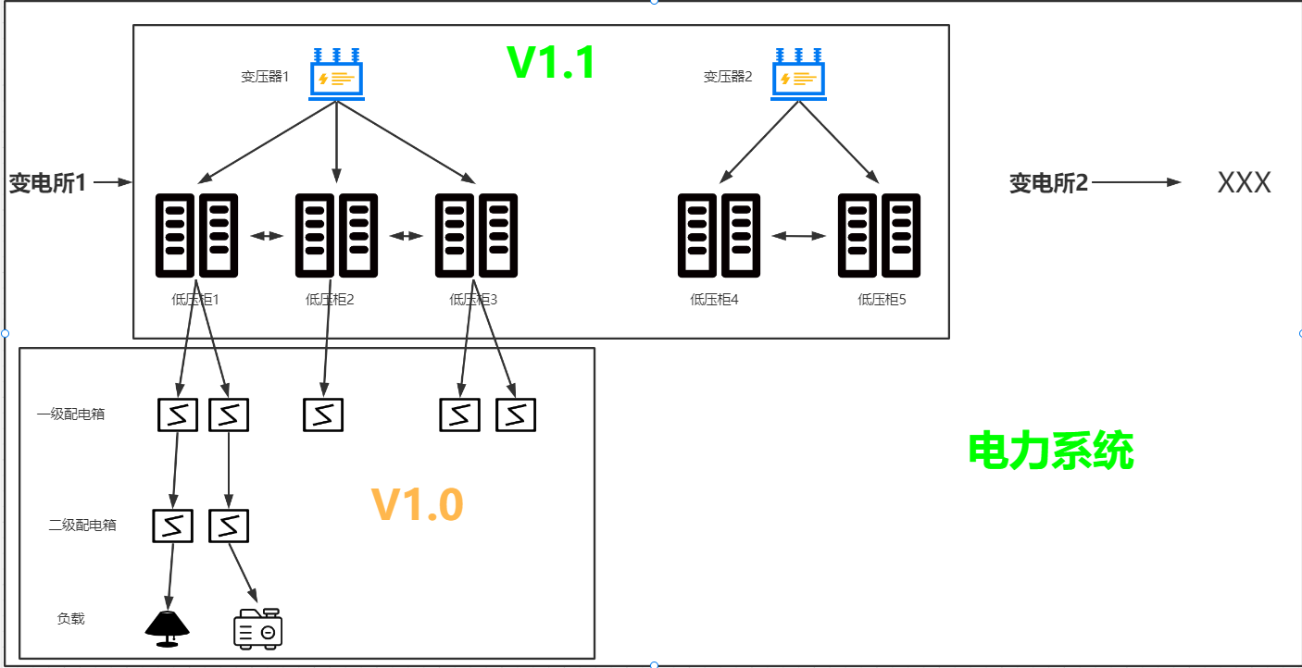

**我已知的所有内容**：

* 之前V1.0系统的内容，更多的是针对电力系统的中下游，也就是较详细的业务端。

此端是有详细的供电上下级关系，也有较强的约束(逻辑)。

* V1.1系统可以粗略认为是整个电力系统的上游系统，他的再上一级就是电网了(我们涉及不到)。
* 变电所其实就是一个房间，它本身并没有什么特殊的功能，所以我们可以认为变电所是我们项目的真正起点，也可认为变压器才是本系统的真正起点。
* 变压器的作用是把输电端的高压电转化成民用电220V.
* 正常的DWG图纸里可能只会标记到一级配电箱，再往上用户大概率只会标识变电所的编号/变压器编号。当然，也很可能压根不标识。而低压柜信息更是几乎不可能读出来的，需要我们通过一级配电箱和残缺的变电所信息，去反推出来一个完整的V1.1系统的结构。
* 我们的所有负载要支持分区的功能，以后每一个负载(配电箱)，都会附带区号和楼层号，当然，要允许确实读不到的情况，也要支持。且分区的功能要灵活，很可能在不同的项目里，分区的逻辑并不相同，我们不可能为每一个项目做写一套分区的逻辑，那么就需要后期和张皓沟通出如何视不同项目划分不同区域。

# 竖向干线UI

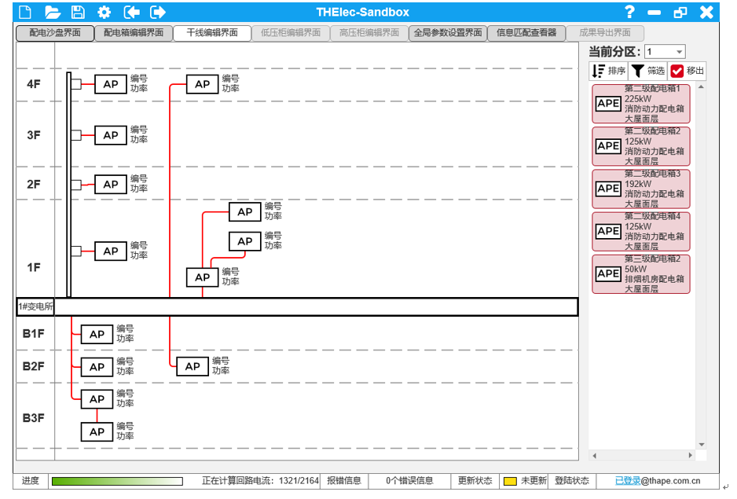

那么再看这个图，我们就很好理解这个图是什么意思了。

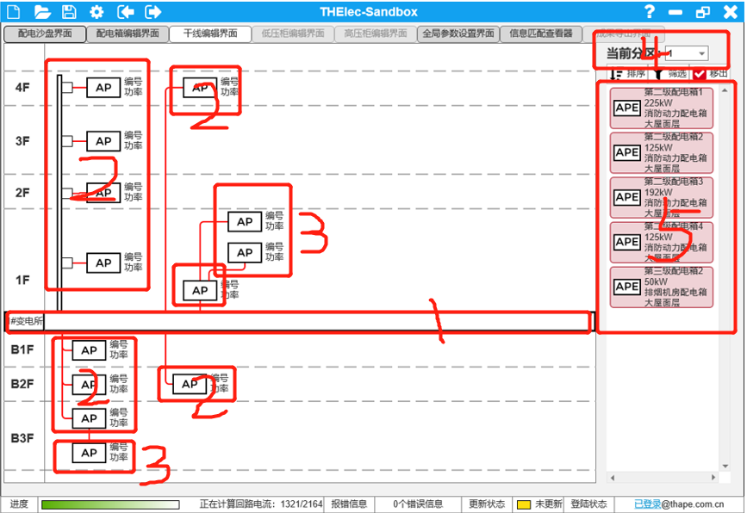

1. 变电所
2. 一级配电箱
3. 二级配电箱
4. 当前分区
5. 未分配配电箱(一级)

这样我们就很方便的把之前的工作和V1.1的内容联系到了一起。

我们的所有的一级配电箱，能通过逻辑知道连接到这个变电所的可以直接画在中心画布部分，而既不属于这个变电所，也不再其他区域的变电所的一级配电箱，就放在右侧的待选区域中，当然这个区域可能有一些筛选功能(比如只筛选出本区的未分配配电箱)，这个也是很好理解的。

当然，细想之下还是会有问题，比如UI的变电所，其实变电所只是一个房间，内部有几个变压器？这些回路在UI上是连接到这个配电所，但是本质其实是连接到低压柜的，这里面有几个低压柜？这些回路分别是哪个回路连接哪个低压柜呢？其实我们并不知道。在这个UI上面其实也并不表达，隐含的。

这个也是这个项目的一个难点，低压柜本身是读不到的，是根据业务逻辑我们可以默认帮助用户生成一套低压柜配置(暂时也未给逻辑)，但是UI再随时变化(用户可编辑)，我们的数据端到底要怎么实时刷新才能跟得上这样的变化，UI视角是用户把一个配电箱分配给了这个配电所，但是逻辑端到底是分配给哪个详细的低压柜，目前还不知道，而且这样的分配会不会引发低压柜的变化？暂时也犹未可知，后续需要张皓去补一个逻辑。

# 低压柜编辑页面UI

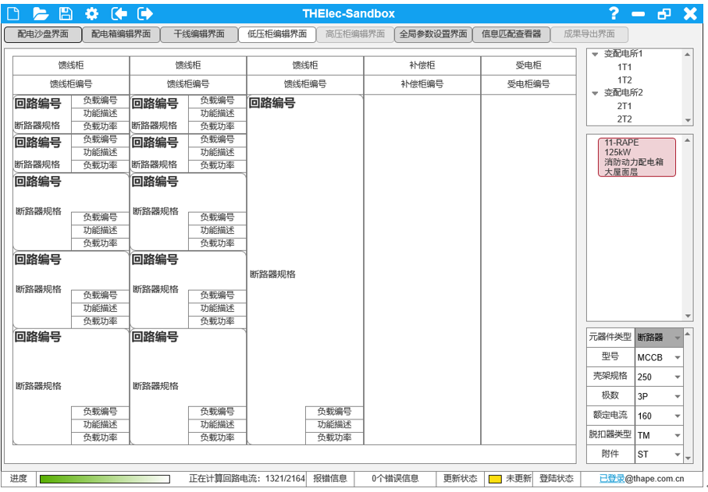

低压柜编辑页面，自然这个就是低压柜的详细信息了。我们的视角(主UI)是配电箱视角，所以主UI其实并不是一个柜子的信息，而是一批柜子的信息。

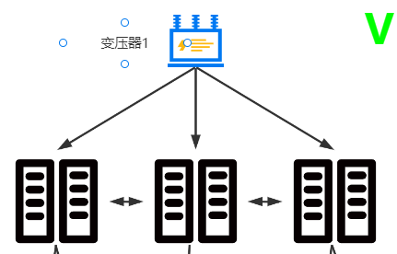

一个变压器带了n个回路(n个一级配电箱)，那么这些回路在现实世界中，肯定是要有具体的起点的，这个起点就是低压柜。

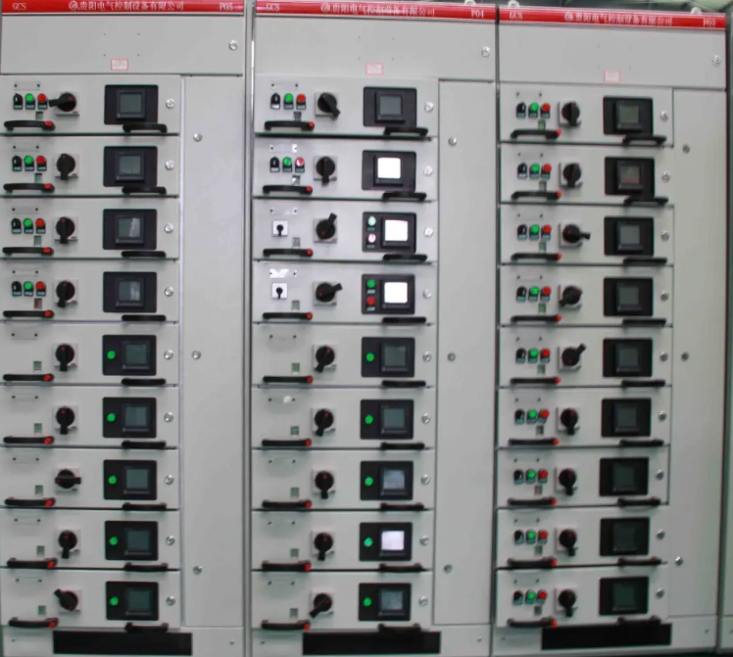

低压柜里面其实包含了一个个的小箱子(或者什么更专业的叫法)，由这些小箱子连上电缆(导线)进行供电。我们可以根据所有的回路信息，通过一个既定的逻辑(后续张皓给出)，默认算出有几个低压柜，每个低压柜分别对应哪些回路，且每条回路在柜子的哪个小箱子里。

而且低压柜内部本身也会含有一些元器件，例如受电柜里有一个断路器，ATS柜里有一个ATSE，所以这个页面也是有属性页的。

右侧中间的部分就很好理解了，他和竖向干线UI是一样的，未分配的配电箱在这个部分，用户可以分配到具体的小箱子里。

# 一些总结

经过5月30号中午会议的沟通。我们认为目前的系统架构应该这样处理：

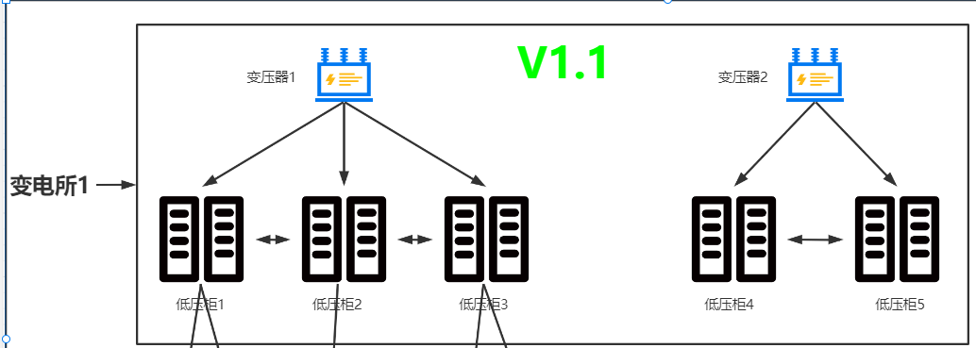

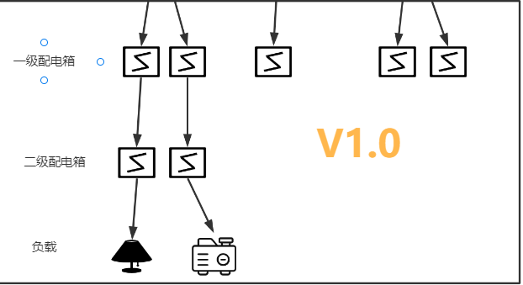

V1.0的ProjectGraph不改动，我们为变电所额外抽象出一个对象去表达。

变电所内包含多个变压器，变压器内包含多个低压柜。

然后并新增一个映射关系，去映射[低压柜]🡪[一级配电箱]的映射关系。

这样做有三个好处：

1. 不破坏ProjectGraph结构，也就是1.0的东西可以不动
2. 这个映射可能会被频繁的更改和变动，Graph对频繁变动的数据结构并没有看到很好的API支持，而且可以不用做强行兼容把变电所/变压器/低压柜都抽象成Node。
3. 变电所/变压器/低压柜没有进线回路的概念，回路也没有出线回路的概念。但是有导体的概念（导体的选型逻辑也不尽相同），毕竟也需要导体相连才能供电，也有元器件，甚至还可以用户去手动插入插接箱 (元器件)，他们的结构和我们之前的结构并不相同，具体逻辑由张皓后续给出。

# 工作内容以及预估时间

有了以上的一些了解，那么我们可以大概估算出一个工作内容了。

前置内容：

|  |  |  |
| --- | --- | --- |
| 内容 | 负责人 | 工作时间(天) |
| 需要支持通过读取图纸录入项目，(额外V1.1部分的识别) | 刘潘 |  |
| 需要支持通过Excel读取仅V1.1部分的录入项目 | 刘潘 |  |
| 用户可能会选择V1.1读取Excel导入，V1.0读取DWG，涉及到合并问题 | 刘潘；田开贺 | 1 |
| 潘的数据Push到  Project并解析 | 田开贺 | 2 |

竖向干线UI：

|  |  |  |
| --- | --- | --- |
| 内容 | 负责人 | 工作时间(天) |
| UI展示 | 冯佐尉 |  |
| 竖向干线的业务逻辑(选型等) | 田开贺 | 7 |
| UI的交互，以及对应的API | 冯佐尉；田开贺 | ；3 |
| 竖向干线生成至DWG | 刘潘 |  |

低压柜UI：

|  |  |  |
| --- | --- | --- |
| 内容 | 负责人 | 工作时间(天) |
| UI展示 | 冯佐尉 |  |
| 低压柜的业务逻辑 | 田开贺 | 7 |
| UI的交互，以及对应的API | 冯佐尉；田开贺 | ；3 |
| 低压柜生成至DWG（可能会有两种形态，上海天华标准和武汉天华标准） | 刘潘 |  |

注：因为以上都只是今天开会和我之前和张皓讨论的内容，所以工作内容并没有很详细的划分，暂时我们还犹未可知，只是知道了大概做成后的效果。理论上一定会存在我们还未考虑到的工作量和一些工作细节。再算上周末的时间和测试时间，保守估计也许至少需要50天-2个月时间。